Методическая разработка дистанционного урока

Учитель | Масимзаде Наталия Владимировна
ОУ | Муниципальное бюджетное общеобразовательное учреждение средняя общеобразовательная школа №4
Предметная область | Общественно-научные предметы
Предмет | Основы духовно-нравственной культуры народов России
Класс | 5
Тема урока | Семья – хранитель духовных ценностей.
Цели урока | Образовательная:  - сформировать представления обучающихся о том, что общечеловеческие ценности родились, хранятся и передаются от поколения к поколению через семейные традиции, религиозные верования, этнические, культурные, общенациональные и межнациональные отношения;  - познакомить обучающихся с Всероссийским праздником «День семьи, любви и верности», святыми Петром и  Февронией, покровителями семьи и брака;  - обучить использованию понятий ценности, семья, традиции в решении познавательных задач.  Развивающая:  - продолжить формирование навыков работы с иллюстративным материалом, составления связанного рассказа и участие в обсуждении;  - развитие индуктивного мышления, речи, диалоговых навыков, умения слушать собеседника;  - продолжить формирование умения работать в группе;  - освоение обучающимися новых видов ИКТ-деятельности: работа в сессионных залах, интерактивный (онлайн) режим, составление облака слов с использованием онлайн-генераторов;  - развивать читательскую грамотность.  Воспитательная:  - продолжить формирование чувства уважительного отношения друг к другу, к семье, духовным ценностям;  - создать условия для способности активно приобщаться к социальным ценностям, их освоению и созиданию;  - воспитать потребность в приобретении новых информационных компетенций.
Планируемые образовательные результаты (предметные, метапредметные, личностные) | Предметные:  - научатся характеризовать семью как первый социальный институт, в котором проходит основная часть жизни человека, и формируются духовные ценности; применять понятийный аппарат;  - приобретут опыт историко-культурного, цивилизационного подхода к оценке социальных явлений.  Метапредметные:  Регулятивные УУД  - формулируют при поддержке учителя новые для себя задачи в учёбе и познавательной деятельности;  - планируют при поддержке учителя пути достижения образовательных целей;  - соотносят свои действия с планируемыми результатами, осуществлять контроль своей деятельности в процессе достижения результата, оценивать правильность решения учебной задачи; планировать этапы выполнения групповой работы, распределять обязанности, отслеживать продвижение в выполнении задания и контролировать качество выполнения работы;  - организовывают учебное сотрудничество и совместную деятельность с учителем и сверстниками, работать индивидуально и в группе;  - понимают причины успеха/неуспеха учебной деятельности.  Познавательные УУД  - ставят и формулируют проблему урока, самостоятельно осуществляют поиск и отбор необходимой информации;  - работают с учебной информацией (анализируют графическую, текстовую информацию, обобщают факты, составляют план ответа);  - представляют результаты своей деятельности в форме участия в беседе;  - используют ИКТ-технологии для обработки, передачи, систематизации и презентации информации.  Коммуникативные УУД  - умеют слушать и вступать в диалог, участвовать в коллективном обсуждении проблем, интегрироваться в группу сверстников и строить продуктивное взаимодействие и сотрудничество со сверстниками и взрослыми;  - проявляют активность во взаимодействии при решении коммуникативных и познавательных задач.  Личностные УУД  - осознают важность значения семьи, роли семьи в жизни общества;  - расширяют опыт конструктивного взаимодействия в социальном общении.
Тип  дистанционного урока | урок открытия нового знания
Методы дистанционного урока | - проблемного изложения,  - частично—поисковый (эвристический)
Формы организации | видеоконференцсвязь (веб-занятие)
Образовательные ресурсы и оборудование | Электронные ресурсы:  - онлайн - сервис для создания интерактивных заданий: https://learningapps.org  Демонстрационные ресурсы https://drive.google.com/drive/folders/1_OAE_NGaJz_qcAHyfa5dNth9CjNX5T5M?usp=share_link :  - презентация учителя;  - раздаточный материал (задания для групп).  Печатные ресурсы:  - учебник «Основы духовно-нравственной культуры народов России», 5 класс / Н.Ф.Виноградова, В.И.Власенко, А.В.Поляков/Вентана - Граф, 2020.  Оборудование урока:  - компьютер (ноутбук);  - программа Zoom для организации видеоконференций, скачанная на компьютер (ноутбук, планшет) с подключением к Интернет;  - наушники с микрофоном (микрофон), вебкамера.

Технологическая карта дистанционного урока

Этапы урока | Действия учителя | Действия обучающихся | Комментарий к действиям по организации этапов дистанционного урока
Предварительный этап подготовки к уроку | Осуществляет рассылку приглашения (ссылку) к конференции в Zoom, идентификатора, кода доступа через электронный дневник во вкладке «Онлайн-урок». | Осуществляют подключение за 3-5 минут до начала конференции. | Обучающиеся находятся в зале ожидания до полного подключения их к конференции учителем.
Организационный этап  (2 мин) | Осуществляет подключение учащихся к конференции, отмечает присутствующих. Фиксирует подготовку к уроку (учебник, тетрадь, звук, вебкамера, устройство, с которого работает обучающийся) через сообщения в чат. | Обучающиеся настраивают звук, вебкамеру (при наличии). Информация о готовности к уроку, проверка звука и видео сообщается в чат учителю (+). | Важный этап для учителя, поскольку дает информацию о дальнейшей работе обучающихся: групповой, индивидуальной, активности на уроке.
Мотивационный блок
Мотивационный этап  (2-3 мин) | Интрига.  Учитель задает вопрос: Как вы думаете, ребята, почему наш урок начинается с цветов? Какие цветы изображены на слайде?  Учитель задает вопрос:  Знаете ли вы, как называется данная скульптурная композиция, где она находится, какой смысл в ней заложен?  Учитель задает вопрос:  Какое отношение к теме урока имеют ромашки и скульптурная композиция? | Предполагаемые ответы обучающихся: тема урока связана с природой, красотой, праздником. Цветы – ромашки. (в основном).  Предполагаемые ответы обучающихся: памятник Петру и Февронии, который находится в аллее влюбленных, рядом со школой. Смысл – любовь, семья, память, семейные ценности. (в основном).  Предполагаемые ответы обучающихся:  тема урока будет посвящена семье, любви, семейным ценностям.  Формулируют и  записывают  тему: «Семья –  хранитель духовных  ценностей». | Транслируется презентация через функцию Zoom (Демонстрация экрана), слайд 1  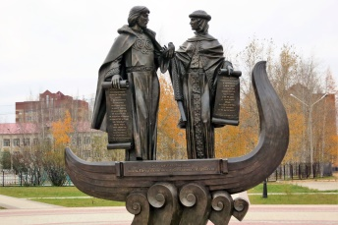  Транслируется презентация, слайд 2  Ответы учеников с помощью поднятой руки на экране в zoom.  Транслируется презентация, слайд 3  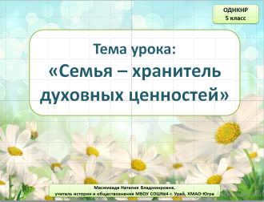
Контрольный блок (система тестирования и контроля)
Включение в систему знаний и умений  (1 мин) | Перед вами интерактивное задание «Материальные и духовные ценности», вспомните, что является материальными и духовными ценностями. Учитель распределяет карточки по полям, названные учащимися. | Работают с интерактивным заданием «Материальные и духовные ценности». Распределяют предложенные карточки по видам культур. | Транслируется интерактивное задание через функцию Zoom (Демонстрация экрана) https://learningapps.org/display?v=pnzi579tn22  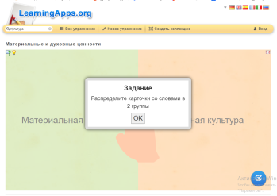  Ответы учеников с помощью поднятой руки на экране в zoom.
Информационный и консультационный блок
(система информационного наполнения)
Этап актуализации знаний и осуществление первого пробного действия  (2 минуты) | Учитель задает вопрос: как мы называем то, что очень дорого и значимо для человека?  Учитель задает вопрос: послушайте замечательные слова из Гимна семьи  «Друг друга храните во все времена…» поэта Ильи Резника и назовите ценности, которые представлены в этих словах. К какому виду ценностей мы можем их отнести? | Предполагаемые ответы обучающихся:  ценности.  Предполагаемые ответы обучающихся:  любовь, верность, семья, вера, радость, сила, начало всего.  Духовные ценности. | Транслируется презентация, слайд 4  Ответы учеников с помощью поднятой руки на экране в zoom.  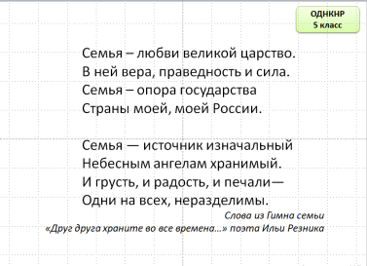
Открытие нового знания.  (3 мин) | Учитель:  Семья – это группа людей, члены которой связаны кровным родством (родители и дети, братья и  сестры) или браком (муж и жена).  Слово «семья» происходит от слова «семя». Маленькое семя, с любовью посаженное в землю, дает  крепкий росток. Со временем на нем появляются сначала нежные цветочки – сынки и дочки, а затем  и добрые плоды (ведь у родителей главная забота, чтобы дети выросли хорошими людьми).  Раньше на Руси был и красивый старинный обычай – праздновать помолвку в День Петра и Февронии.  Всероссийский праздник, получивший название «День семьи, любви и верности», впервые прошёл 8 июля 2008 года.  Учитель задает вопрос: Почему именно семья является хранительницей духовных ценностей?  Интрига.  Ребята, давайте вернемся к слайдам в начале урока.  Ромашка - стала официальным символом праздника, и олицетворяет семью, любовь и верность.  Во многих городах нашей страны в честь Святых Петра и Февронии Муромских установлены скульптурные композиции. | Обучающиеся просматривают информацию на слайдах.  Предполагаемые ответы обучающихся:  потому что семья воспитывает культуру поведения в подрастающем поколении. | Транслируется презентация, слайд 5  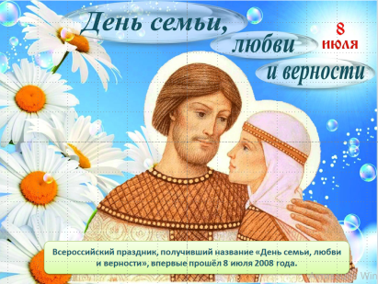  Транслируется презентация, слайд 6  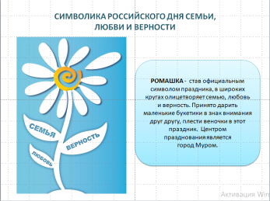  Транслируется  презентация, слайд 7  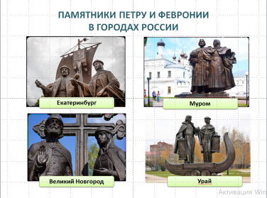
Физкультминутка
Снятие напряжения глаз и усталости  (1 мин) | Предлагает выполнить физкультминутку. | Обучающиеся выполняют движения. | Транслируется презентация, слайд 8  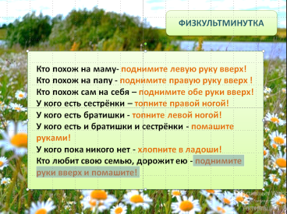
Инструктивный блок (инструкции и рекомендации по выполнению заданий в группах в сессионных залах)
Открытие нового знания  (1 мин) | Учитель проводит инструктаж по работе в группах в сессионных залах, работе с файлом через чат (сохранение, редактирование). | Обучающиеся слушают  инструкцию. | Транслируется презентация, слайд 9  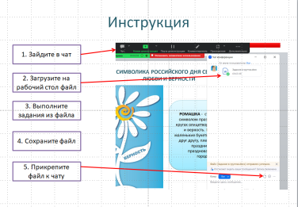
Работа по группам в сессионных залах
Работа в группах  (4 минуты) | Деление обучающихся на сессионные залы осуществляется учителем (выбрать 4-5 залов и автоматическое распределение). | Обучающиеся работают в сессионных залах (по 4-5 человек). Выполняют задание. Прикрепляют файл с выполненной работой в чат. | Каждый зал в zoom работает отдельно. Обучающиеся видят только участников группы. Учитель имеет свободный доступ в залы и может контролировать и консультировать группу. Группа выбирает представителя для отчета о проделанной работе.  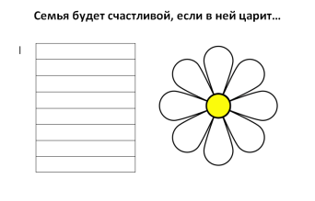
Коммуникативный блок (система интерактивного взаимодействия участников дистанционного урока с учителем и между собой)
Осмысление и закрепление нового знания  (3 мин) | По мере готовности групп (присоединения файлов) учитель возвращает обучающихся в общий зал конференции.  Учитель и обучающиеся заслушивают ответы представителей групп:  У каждого из вас есть желание жить в счастливой семье. А какая семья считается счастливой?  Представьте свою позицию:  «Семья будет счастливой если в ней царит …». | Представители групп отчитываются о проделанной работе. Оценивают вклад в работу каждого члена группы.  Обучающиеся всего класса оценивают работу группы | Транслируются выполненные группой задания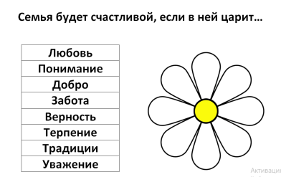
Домашнее задание с комментированием | Учитель предлагает посмотреть трейлер к мультфильму «Сказ о Петре и Февронии».  Домашнее задание по выбору (исходя из индивидуальных возможностей каждого):  - Рассказать о фрагменте мультфильма, который запомнился и почему. Какие семейные ценности раскрываются в мультфильме о Петре и Февронии?  - Подобрать пословицы о семье (можно разных народов).  - Составить облако слов на тему «Духовные ценности семьи».  - Нарисовать рисунок о традициях своей семьи. | Обучающиеся просматривают трейлер и записывают домашнее задание. | Транслируется трейлер мультфильма (тайминг с 0:00:07 до 0:01:08).  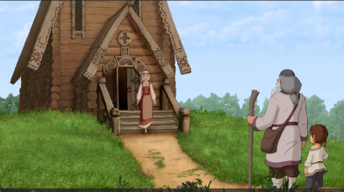  Материалы с урока обучающиеся могут посмотреть в прикрепленной ссылке на Google Диск в электронном дневнике https://drive.google.com/drive/folders/1jyb5-HBIQd2wxjY3zF05MHWDT4sDehri?usp=sharing
Рефлексия, включающая в себя и рефлексию учебной деятельности, и самоанализ, и рефлексию чувств и эмоций  (1 мин) | Коллективная рефлексия проводится мобильно в конце урока, используется функцию Zoom «Реакция» (обучающиеся выбирают смайл, который соответствует их состоянию, эмоциям, результатам деятельности, знаний и незнания). |  | Выставление отметок обучающимся

Дистанционные уроки проводятся в ZOOM.
Материалы урока, запись урока, выполненные работы обучающихся (в группе или индивидуально) загружаются учителем на Google Диск. Ссылка у обучающихся всегда в наличии. Ребята могут посмотреть материалы, если они отсутствовали на очно-дистанционном занятии.

